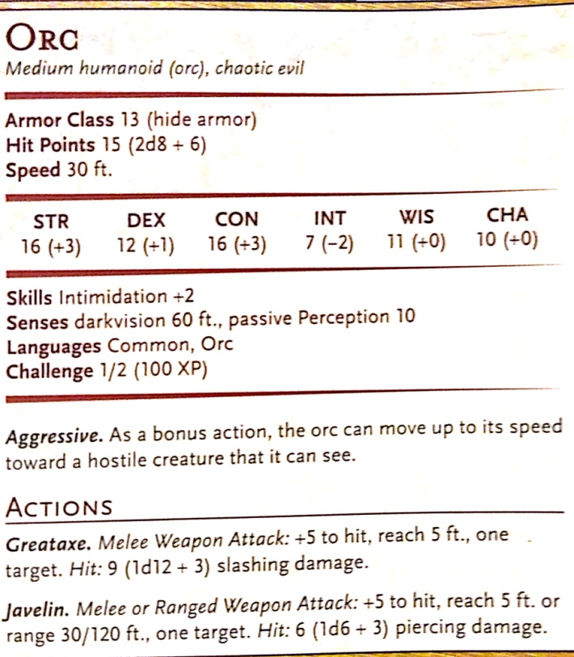

אורק 1 + 2: 13cp + 9ep (אלקטרום)

אורק 3+4: 16sp + 17cp

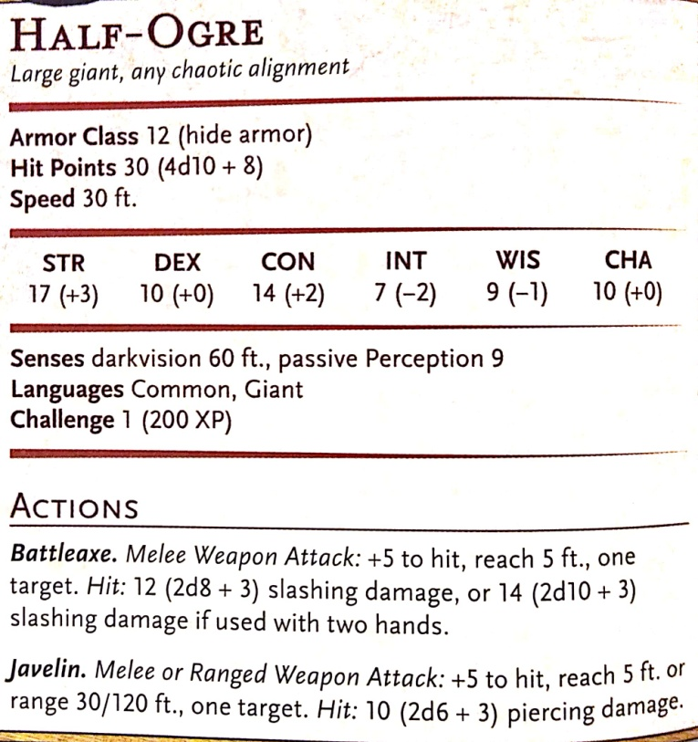

אורק 5 + half-ogre: 17sp + 14gp + 2 transparent pale blue – blue quartz (10GP).

מלכודות: 1 +2: DC – 10, damage – 1d6. 3: DC – 10, damage – 1d6 + 1d4.